Bu hafta php derslerini öğrenmeye ve araştırma yapmaya yönelik çalışmalar yaptım. Youtube’den 1 videoda php (<https://youtu.be/rdYpMb3BFxI?si=IEj7B_kktGopjCfu>) videosunu izledim. Yazılım kodlama sitesinde bulunan php örneklerinin bir kısmını yapabildim. İlerleyen zamanlarda kendimi geliştireceğim(<https://www.yazilimkodlama.com/php/php-ornekleri/>) . Çoğunlukla matematiksel kodlamaya yönelikti. 28 ve 29. örnekler gayet güzeldi bence. Araştırmam js ile devam ediyorum çünkü yapmak istediğim(web sayfasına resim yükleme) js dili ile daha kolay oluyormuş. Sayfamda php yi kullanıcıların bilgilerini depolamak için kullanacağım. Java Script ile değil de dosyalarımı php kullanıp karşıya yükleyeceğim. İki arayüz yapacağım. Birincisi ziyaretçi paneli olacak, diğeri ise kaydolmuş kişilerin resimleri yükleyebildiği bir arayüz olacak.

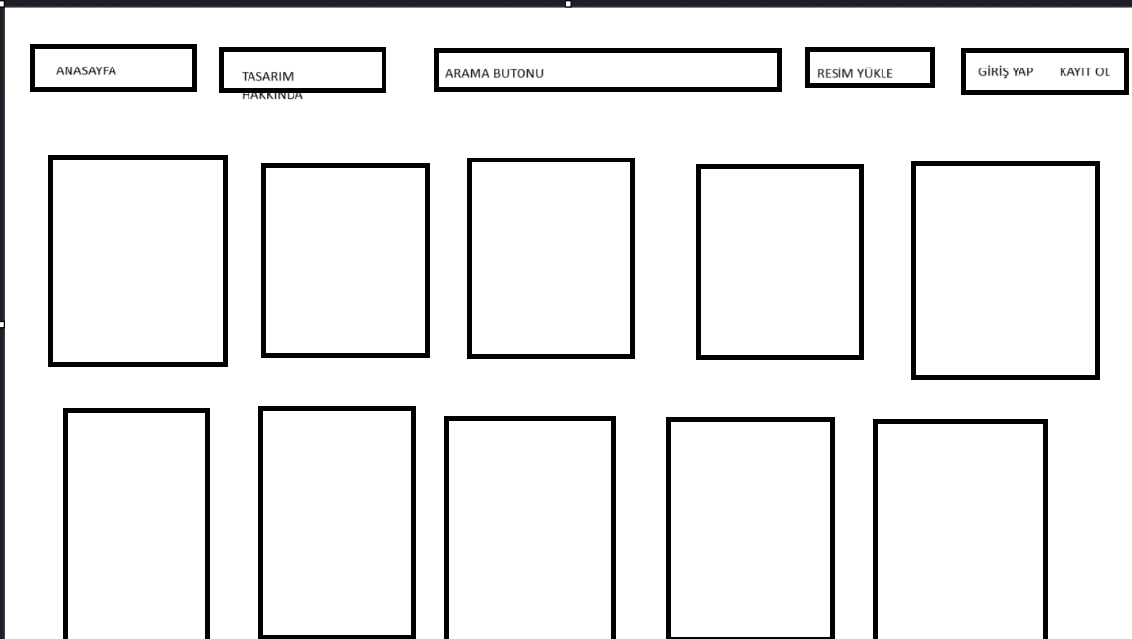

İlk başta yaptığım tasarım yerine bunu kullanmak istiyorum. Kayıt olmuş kişilerin farklı olarak sadece resim yükle kısmı olacak. Kullanıcılar tarafından yüklenmiş olan resimlerin boyutları değişeceği için standart bir div yapmayacağım. Resme göre divler şekillenecek. Bu şekilde yapmayı düşünüyorum.